第一种随机生成点的方式

Random_points_in_disc_2<Point,Creator> g( 150.0);

CGAL::cpp11::copy_n( g, 10, std::back_inserter(points));

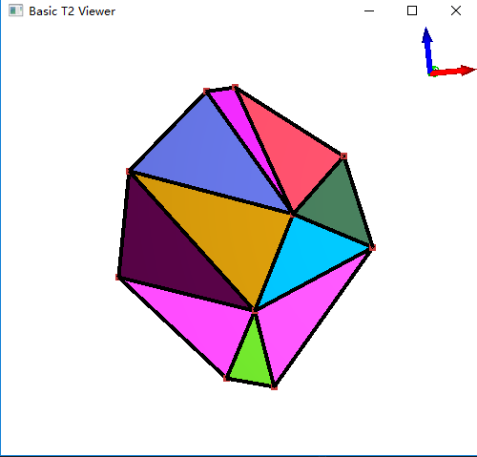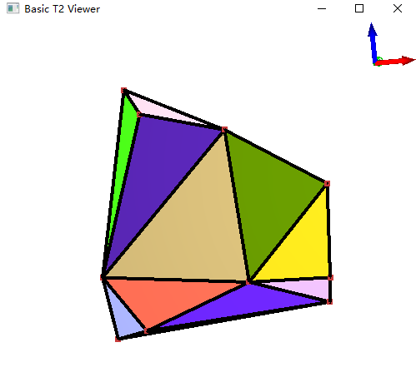

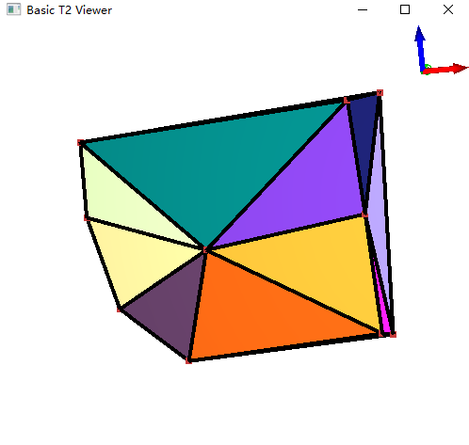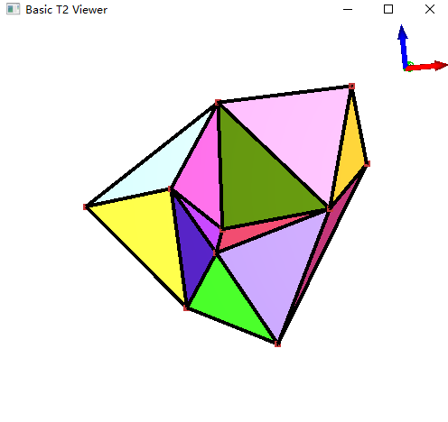

第二种随机生成点的方式

points_on_square_grid_2( 250.0, 10, std::back_inserter(points),Creator());

